VEA 17/18 - Matériovigilance

Rappel sur la définition du dispositif médical
Qu’est-ce qu’un dispositif médical ? | Règlement 2017/745 Article 2 - Article L.5211-1 du Code de la Santé Publique  On entend par dispositif médical : tout instrument, appareil, équipement, logiciel, implant, réactif, matière ou autre article, destiné par le fabricant à être utilisé, seul ou en association, chez l'homme pour l'une ou plusieurs des fins médicales mentionnées ci-après et dont l'action principale voulue dans ou sur le corps humain n'est pas obtenue par des moyens pharmacologiques ou immunologiques ni par métabolisme, mais dont la fonction peut être assistée par de tels moyens :  - Diagnostic, prévention, surveillance, prédiction, pronostic, traitement ou atténuation d'une maladie ;  - Diagnostic, contrôle, traitement, atténuation d'une blessure ou d'un handicap ou compensation de ceux-ci ;  - Investigation, remplacement ou modification d'une structure ou fonction anatomique ou d'un processus ou état physiologique ou pathologique ;  - Communication d'informations au moyen d'un examen in vitro d'échantillons provenant du corps humain, y compris les dons d'organes, de sang et de tissus.  Sont réputés également être des dispositifs médicaux :  - les dispositifs destinés à la maîtrise de la conception ou à l'assistance à celle-ci ;  - les produits spécifiquement destinés au nettoyage, à la désinfection ou à la stérilisation des dispositifs médicaux, de leurs accessoires ;  - et des groupes de produits n'ayant pas de destination médicale dont la liste figure à l'annexe XVI du règlement (UE) 2017/745 précité.  Exemples :  - Implants actifs (stimulateurs…) et non actifs (prothèses articulaires…);  - Équipements (imagerie, anesthésie-réa, lits médicaux…) ;  - Consommables de soins (injection, pansements, dispositif à usage unique…).  Les dispositifs à usage individuel : Pansements, prothèses, stents, préservatifs, lunettes, stérilets (sauf si fonctionnent pas hormones), couche pour incontinence (mais pas bébé)…  Les dispositifs à usage collectif : étuve, machines, fauteuils roulants, lit d’hôpital, IRM,
Objectifs et obligations de la matériovigilance
Objectifs de la matériovigilance | Éviter que ne se (re)produisent des incidents et risques d’incidents graves mettant en cause des dispositifs médicaux en prenant les mesures préventives et/ou correctives appropriées.  ● La matériovigilance n’a pas pour objectif d’identifier la cause d’un incident particulier survenu à une date donnée dans un établissement donné.  ● L’évaluation menée doit essayer de répondre aux questions suivantes :  - Le DM peut-il être en cause ?  - Le risque d’incident ou l’incident est-il grave ?  - Le risque d’incident ou l’incident est-il reproductible ?  - Y-a-t-il une mesure à prendre ?  ● Deux types de sujets traités en matériovigilance :  - L’évaluation des incidents associés à un DM et la prise de mesures afférentes  - L’évaluation des actions de sécurité FSCA (Field Safety Corrective Action)
Domaine d’application de la matériovigilance | Elle s’applique à tous les dispositifs médicaux tels que définis à l’article L.5211-1 du code de la santé publique notamment :  - les consommables à usage unique ou réutilisables  - les implants passifs ou actifs  - les équipements  - le logiciel destiné par le fabricant à être utilisé spécifiquement à des fins diagnostiques ou thérapeutiques  - aux produits de l’annexe XVI du Règlement 2017/745 (dès que les spécifications communes sont applicables).  En parallèle les dispositifs de diagnostic in vitro sont régis par le Règlement UE 2017/746 ; qui décrit alors le process de réactovigilance.  - Processus de matério et réactovigilance dans le champ de la certification ISO 9001 de l’ANSM | Elle s’applique à tous les dispositifs médicaux tels que définis à l’article L.5211-1 du code de la santé publique notamment :  - aux dispositifs destinés au diagnostic in-vitro => Réactovigilance (ANSM)  - aux médicaments => Pharmacovigilance (ANSM)  - aux produits cosmétiques => Cosmétovigilance (ANSES)  - au sang humain, aux produits sanguins, au plasma, aux cellules sanguines d'origine humaine => Hémovigilance (ANSM)  - aux organes, tissus ou cellules d'origine humaine ou les produits qui en incorporent => Biovigilance (ABM)  - aux équipements de protection individuelle => DGCCRF  - aux biocides => ANSES
Les articles du Règlement 2017/745 relatifs à la matériovigilance | Article 2 et 10 à 14 :  - 2 : Définitions  - 10 à 14 : Définition et responsabilités des entités « fabricant, importateur, mandataire, distributeur » impliqués à des degrés divers dans l’exercice de la matériovigilance  Article 87 à 92, notamment :  - 87 : Notification des incidents graves et des mesures correctives de sécurité  - 88 : Rapport de tendances  - 89 : Analyse des incidents graves et des mesures correctives de sécurité  - 90 : Analyse des données issues de la vigilance  Introduction avec le Règlement 2017/745 de nouvelles notions / surveillance du marché après commercialisation :  - Renforcement de la notion de risque d’incidents graves + nouvelles définitions  - PSUR (rapport périodique actualisé de sécurité)  - Rapport de tendance  - Notification prévue via Eudamed (article 91)
Quelques définitions  (Règlement (UE) 2017/745 art 2) | Incident : tout dysfonctionnement ou toute altération des caractéristiques ou des performances d’un dispositif mis à disposition sur le marché, y compris une erreur d’utilisation due à des caractéristiques ergonomiques, ainsi que tout défaut dans les informations fournies par le fabricant et tout effet secondaire indésirable ;  Incident grave : tout incident ayant entraîné directement ou indirectement, susceptible d’avoir entraîné ou susceptible d’entraîner :  o La mort d’un patient, d’un utilisateur ou tout autre personne ;  o Une grave dégradation, temporaire ou permanente de l’état de santé d’un patient, d’un utilisateur ou de toute autre personne ;  o Une menace grave pour la santé publique.  Menace grave pour la santé publique : un évènement susceptible d’entraîner un risque imminent de mort, de grave détérioration de l’état de santé ou de maladie grave pouvant nécessiter une mesure corrective rapide, et susceptible d’entraîner une morbidité ou une mortalité importante chez l’homme ou qui présente un caractère inhabituel ou imprévu au lieu et au moment considérés.  Rappel : toute mesure visant à obtenir le retour d’un dispositif qui a déjà été mis à la disposition de l’utilisateur final.  Retrait : toute mesure visant à empêcher qu’un dispositif présent dans la chaîne d’approvisionnement reste mis à disposition sur le marché.
Obligations législatives et réglementaires en  matériovigilance | Article L.5212-2 : mise à jour par ordonnance du 20 Avril 2022  - Les obligations de notification à l'Agence nationale de sécurité du médicament et des produits de santé ou d'information incombant, au titre de la vigilance exercée sur les dispositifs mentionnés à l'article premier du règlement (UE) 2017/745 du Parlement européen et du Conseil du 5 avril 2017, au fabricant ou, le cas échéant, à son mandataire, à l'importateur et au distributeur, sont définies par ce règlement, notamment à ses articles 10,13,14,87,88 et 89.  - En outre, tout professionnel de santé ou tout utilisateur professionnel du dispositif ayant connaissance d'un incident grave le déclare à l'agence. Il peut déclarer, en outre, tous les autres incidents dont il a connaissance suspectés d'être dus à un dispositif auprès du fabricant, afin que celui-ci puisse exercer ses activités de surveillance après commercialisation, conformément à l'article 83 du règlement (UE) 2017/745, et élaborer les rapports prévus aux articles 85,86 et 88 et 89 du même règlement.  - Tout patient, toute association agréée de patients ou tout utilisateur non professionnel du dispositif peut procéder à la déclaration, auprès de l'agence, de tout incident suspecté d'être dû à un dispositif qu'il utilise.
Obligations législatives et réglementaires en  matériovigilance des fabricants | Déclaration des incidents graves : dans quel délai ?  - Si menace grave de la santé publique : immédiatement, et au plus tard 2 jours après que le fabricant ait eu connaissance de cette menace,  - Si décès ou détérioration grave de l’état de santé : immédiatement après que le fabricant ait établi ou soupçonné un lien de causalité entre le dispositif et l’incident mais au plus tard 10 jours après qu’il ait eu connaissance de l’incident.  - Dans les autres cas : immédiatement après avoir établi un lien de causalité avéré ou raisonnablement envisageable entre l’incident et le dispositif et au plus tard 15 jours après qu’il ait eu connaissance de l’incident.  A qui doivent-ils être notifiés ? -> A l’Autorité Compétente (AC) du pays dans lequel l’incident s’est produit.  Déclaration des actions de sécurité : FSCA  - Les fabricants notifient les actions de sécurité (FSCAs) concernant des dispositifs médicaux déjà mis sur le marché en Europe  Aux AC des pays concernés par une mise sur le marché du DM;  À l’AC du pays d’origine du fabricant;  Sans retard injustifié et AVANT que l’action n’ait été prise (sauf urgence nécessaire)  Transmission de l’avis de sécurité : FSN : Transmises aux AC concernées au préalable pour revue, puis transmission aux utilisateurs et/ou patients.
Organisation de la matériovigilance
La matériovigilance : organisation | ● A l’échelon local :  o Les correspondants locaux de matériovigilance des établissements de santé;  o Les fabricants;  o Quiconque ayant connaissance d’un incident ou d’un risque d’incident : les utilisateurs et les tiers.  ● A l’échelon régional : Les Coordonnateurs Régionaux de Matériovigilance, structure nouvellement créée en avril 2022 en lien avec les ARS.  ● A l’échelon national : L’Agence Nationale de Sécurité du Médicament et des produits de santé (Loi n°2011-2012 portant création de l'Agence nationale de sécurité du médicament et des produits de santé (ANSM) qui a remplacé l'Agence Française de Sécurité Sanitaire des Produits de Santé (AFSSAPS)).  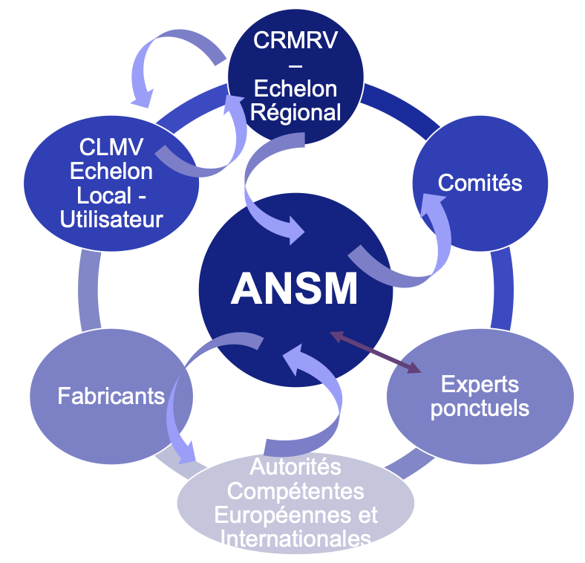
Le Correspondant Local de Matériovigilance  (CLMV) | Un CLMV est désigné obligatoirement dans (R.5212-12) :  o Les établissements publics de santé (par le directeur après avis de la CME);  o Les établissements privés de santé (par le responsable administratif après avis de la CM);  o Les groupements de coopération sanitaire : par l’administrateur du groupement;  o Les associations distribuant les DM à domicile (par le directeur de l’association après avis du CA).  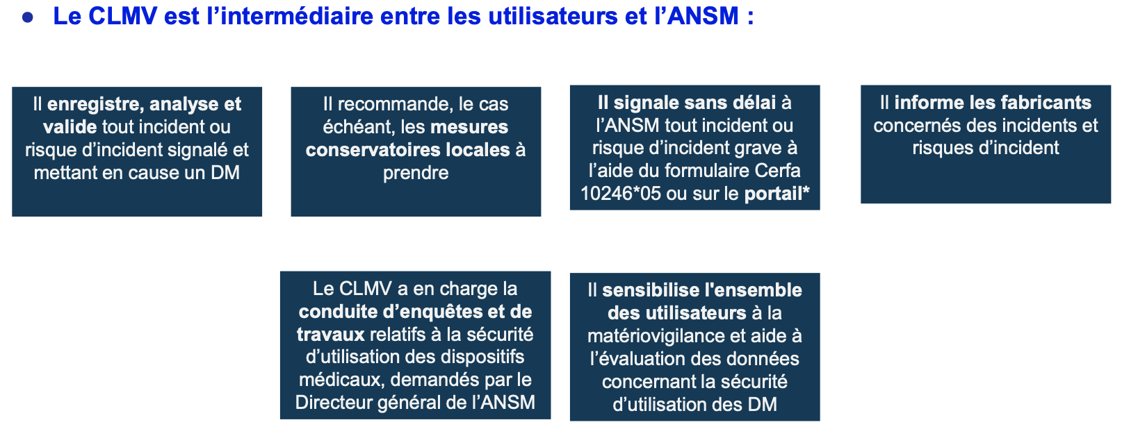  Le CLMV organise la conservation des DM mis en cause :  Règles générales :  o Essayer de conserver en l’état le DM en cause, dans un endroit où il ne sera pas utilisé et ne représentera pas de danger  o Noter les circonstances de l’incident (niveau de la batterie, geste en cours, contraintes exercées sur le dispositif, branchements électriques…)  Exemples de conservation de DM  Consommables : ne pas jeter les consommables  o Équipements avec un logiciel: ne pas écraser les données mémorisées  o Prothèses explantées : conditions de conservation aptes à en permettre l'expertise  o Pour les DM sur batterie: changer la pile pour éviter de perdre les données par batterie vide  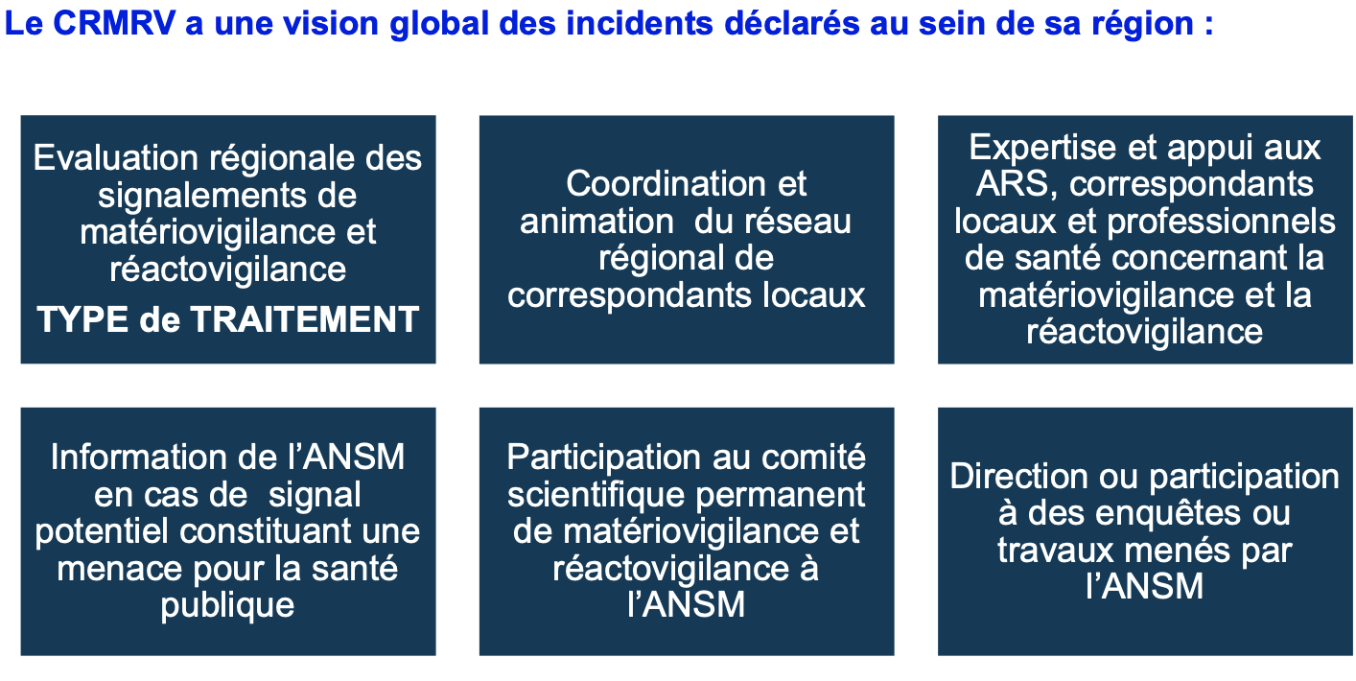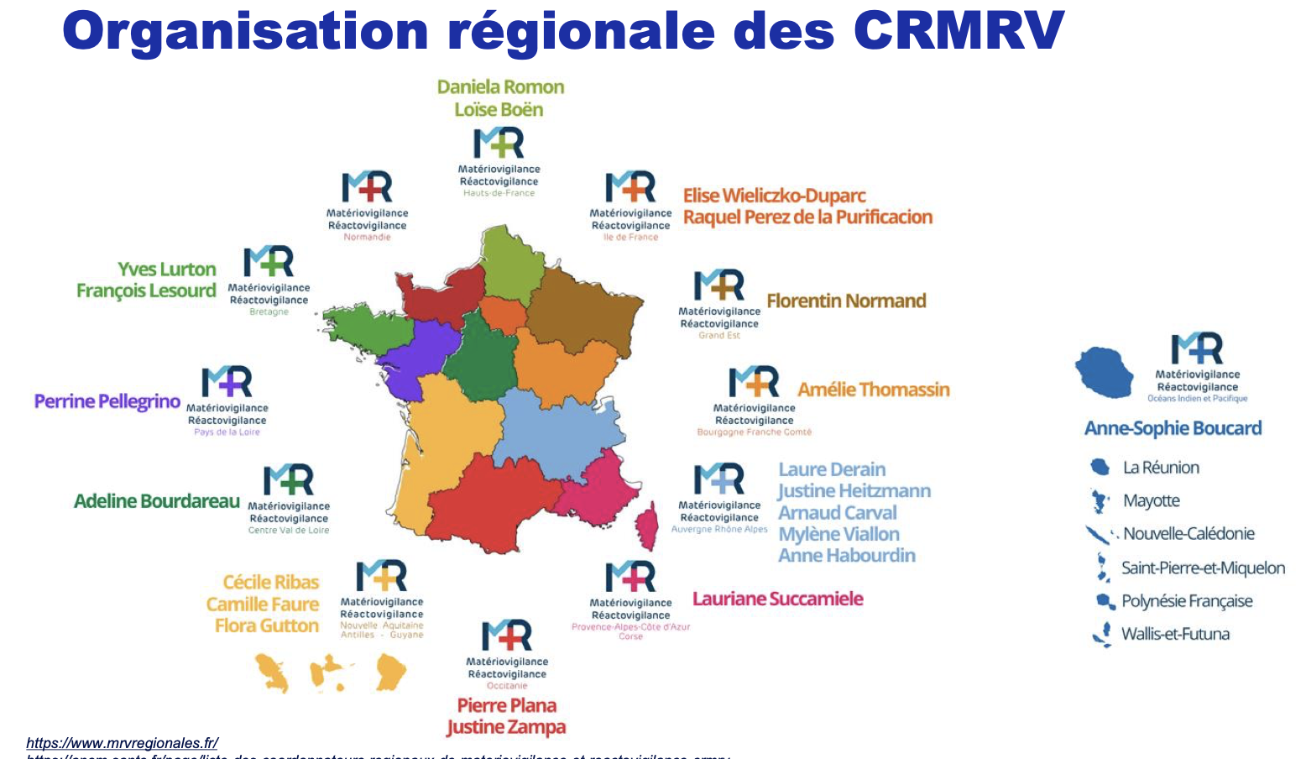
Rôle de l’ANSM en matériovigilance (et RV) | ● Est destinataire des signalements d’incidents de MV (et RV)  ● Enregistre et évalue les incidents et (risques d’incidents) qui lui sont signalés pour éviter leur re- survenue.  ● Informe les fabricants concernés par les signalements transmis lorsqu’ils ne sont pas déclarants.  ● Demande toute enquête, y compris aux correspondants locaux de MV et RV (CLMV, & CLRV).  ● Prend, après exploitation des informations recueillies, les décisions nécessaires, le cas échéant.  ● Informe, le cas échéant, au cours de l’instruction des dossiers, les intervenants concernés tant en France qu’au niveau EU : notamment Santé Publique France, Autorité de sureté nucléaire, Agence de la biomédecine, Etablissement français du sang, Commission EU et États membres EU.
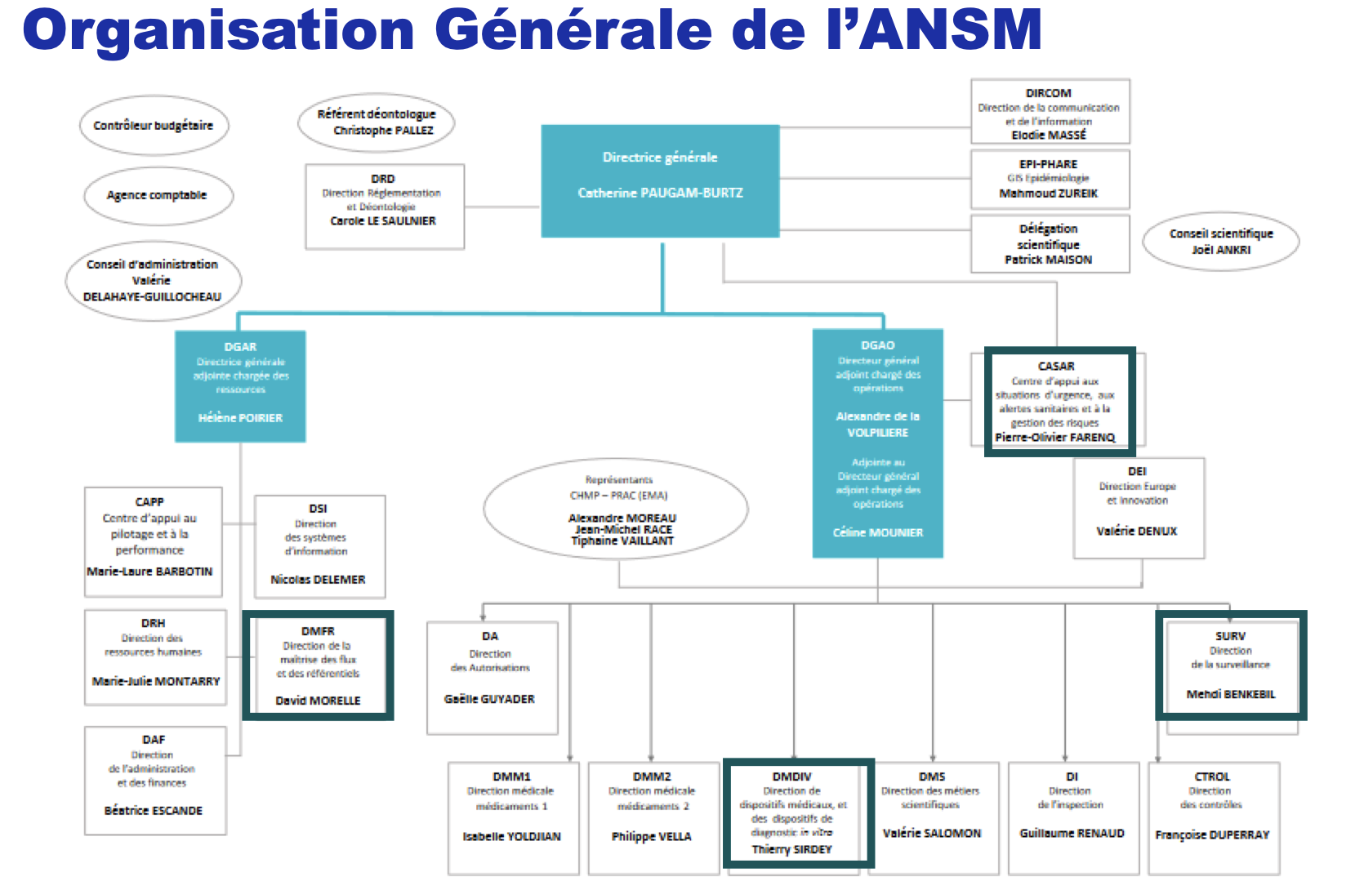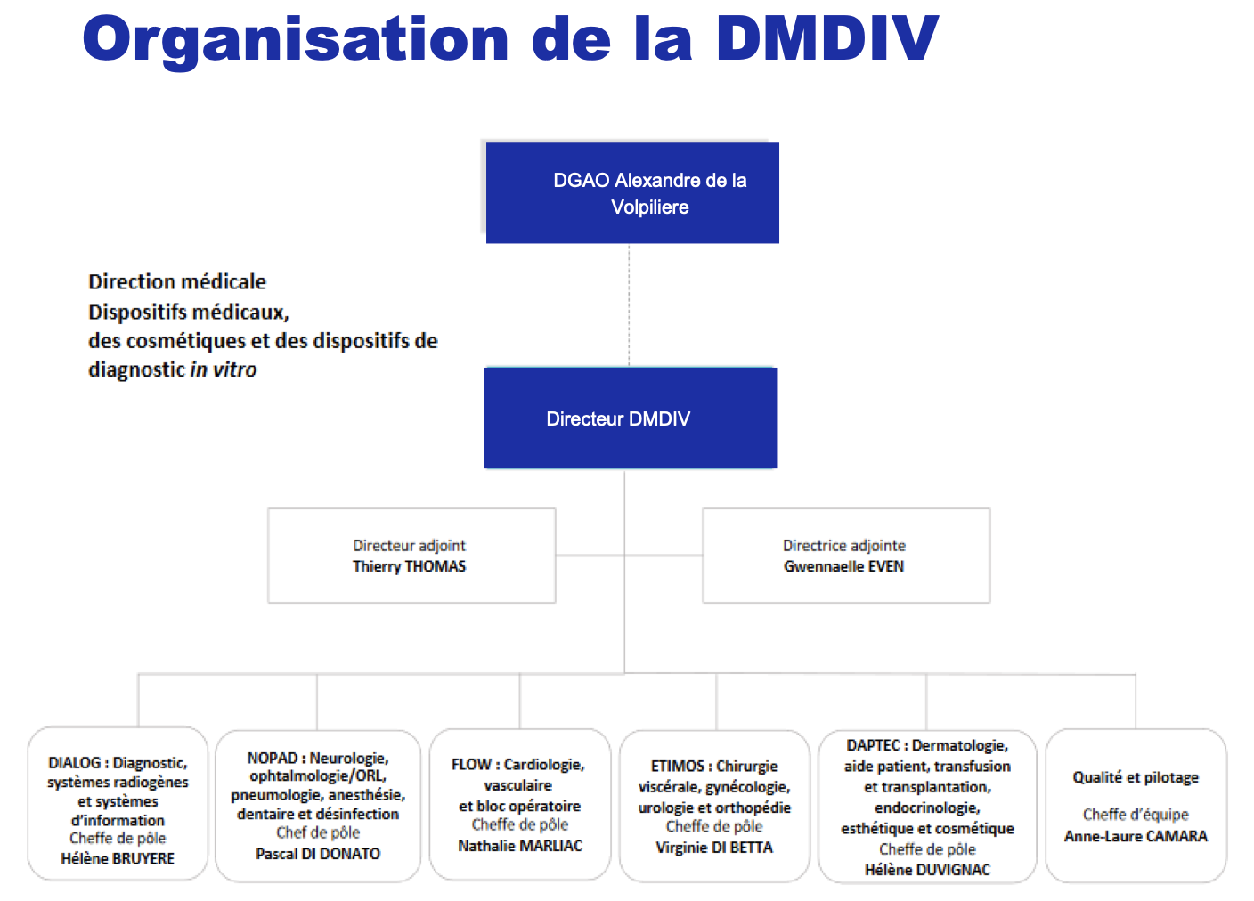
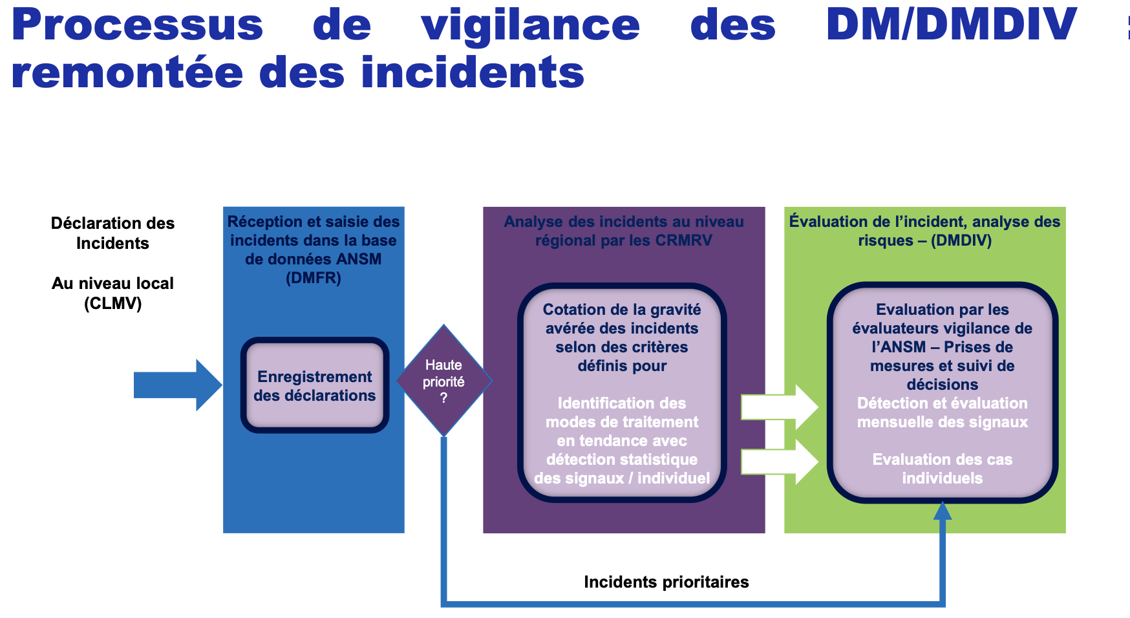
Le Comité Scientifique Permanent : Surveillance DM  & DMDIV | Le CSP « Surveillance DM & DMDIV » a pour mission :  - de veiller à la qualité du système de surveillance ;  - de proposer des enquêtes nationales ;  - de constituer des réseaux locaux ;  - de participer à l’information et à la formation des intervenants dans le système de matériovigilance et de réactovigilance ;  - de proposer les stratégies et priorités pour la surveillance des DM et DMDIV ;  - de proposer des mesures de prévention ;  - de participer aux évolutions des méthodes d'évaluation en matériovigilance et réactovigilance ;  - de participer à la veille scientifique ;  - de donner un avis sur les faits marquants survenus dans les régions dans le domaine de la matériovigilance et de la réactovigilance ainsi que sur toute question ayant trait au domaine de la matériovigilance et de la réactovigilance.  Le comité est composé :  - de personnalités choisies en raison de leurs compétences scientifiques et techniques dans le domaine des DM et DMDIV;  - des représentants des Coordonnateurs Régionaux (CRMRV) et Correspondants Locaux de Matériovigilance et Réactovigilance (CLMRV);  - deux représentants d’associations d’usagers du système de santé ayant fait l’objet au niveau national d’un agrément mentionné à l’article L.1114-1 du code de la santé publique.  Les membres du comité scientifique permanent sont nommés par le directeur général de l’ANSM pour une durée de 4 ans à compter de leur nomination.  Deux suppléants des représentants d’associations d’usagers du système de santé sont désignés dans les mêmes conditions que les membres titulaires.
L’échelle Européenne | Au niveau des Autorités Compétentes, l’échelle Européenne est organisée pour faire circuler des informations :  - Informations en cas de prise d’action dans un Pays Européen (via les formulaires européens),  - Circulations d’enquêtes de vigilance entre AC,  - Groupes d’échanges / de travail avec la Commission Européenne,  - Guides MDCG  Au niveau des Fabricants : Gestions des actions de sécurité
Évaluation des dossiers de matériovigilance
L’évaluation des dossiers | 3 grandes étapes  ● Tri et priorisation à réception des signalements d’incidents  ● Évaluation selon plusieurs niveaux de procédures  o Le traitement individuel  o Le traitement par détection de signal  ● La clôture et le retour d’information  Les experts désignés : Leur rôle :  - Rendre un avis sous forme de rapport écrit, sur les dossiers sur lesquels ils ont été désignés expert, et en particulier sur les aspects bénéfice/risque et solutions alternatives  - Ils ont un devoir d’indépendance et de confidentialité sur l’ensemble des informations portées à leur connaissance dans le cadre de leurs missions d’expertise.
Le retour d’information : | Les informations et alertes descendantes  - Informations/recommandations : diffusion à tous les établissements de santé ou pharmaciens d’officine par le système d’alerte de l’Agence,  - Action corrective ou rappel émis(e) par le fabricant : diffusion aux établissements de santé ou aux utilisateurs directement par le fabricant,  - Décision d’interdiction, de suspension de mise sur le marché… prise par le DG de l’ANSM : publication sur le site de l’ANSM et transmission aux fabricants afin qu’ils en informent leurs clients directement.  Le site internet : Mise en ligne des informations de sécurité sur le site Internet de l’ANSM avec abonnement libre à une liste de diffusion pour les recevoir par mail  Mise en ligne de l’état d’avancement des signalements de matériovigilance à l’attention des déclarants (répertoire des signalements)  Mise à disposition d’une boite e-mail sur laquelle vous pouvez poser des questions relatives à la matériovigilance : materiovigilance@ansm.sante.fr
Quelques chiffres
Ca n’a pas cessé d’augmenter
